2017-2018学年下学期一年级期中检测卷
班级： 姓名： 满分：100分 考试时间：60分钟
题序 | 一 | 二 | 三 | 四 | 五 | 六 | 七 | 八 | 九 | 十 | 总分
得分
一、读拼音,写词语。(14分)
Kuài lè yīn wèi huǒ bàn gù xiāng
（ ） （ ） （ ） （ ）
gāoxìng xuě huā shēngqì běi jīng
（ ） （ ） （ ） （ ）

二、形近字,巧辨析。(12分)
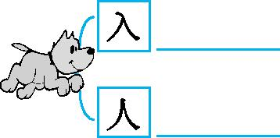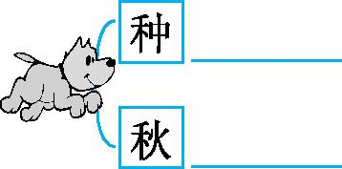
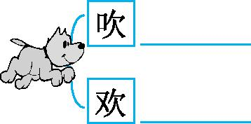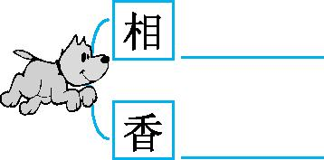
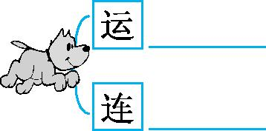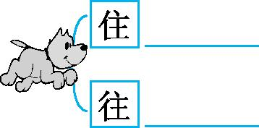
三、想一想,谁和它们的意思相反。 (6分)
后 左 里
高 假 哭

四、连一连。(8分)
长长的 桥 听 故事
温暖的 镜子 讲 篮子
美丽的 阳光 提 足球
圆圆的 锦缎 踢 音乐
五、把下面的词语连成一句通顺的话。 (9分)
1.小公鸡 跟在 小鸭子 偷偷地 后面

2.一块 乡亲们 立在 把 井旁 石碑

3.天上 美丽的 鸟 有 吗

六、选一选,写一写。(8分)
温暖 温和
1.“为什么你要这个样子?”她( )地说。
2.( )的阳光照着大地。
想念 思念
3.我们非常( )转校的宁宁。
4.看到圆月,李白( )家乡,写下了《静夜思》。
七、课文传真。(12分)
1.“只在此山中, 。”这句诗选自古诗《 》。
2. ,疑是地上霜。举头望明月, 。这首诗的作者是 代诗人 。
3.读了《小公鸡和小鸭子》的故事,我明白了 。
4.写一写描写春天的四字词语(至少写出4个)。

八、课内阅读。(9分)
村子里没有井,乡亲们吃水要到很远的地方去挑。毛主席就带领战士和乡亲们挖了一口井。
解放以后,乡亲们在井旁边立了一块石碑,上面刻着:“吃水不忘挖井人,时刻想念毛主席。”
1.石碑是 刻的,井是 挖的。(4分)
2.如何理解“吃水不忘挖井人”?在正确的理解后面画“√”。
(5分)
(1)吃水不能忘记挖井的人。( )
(2)人不能忘记关心和帮助过你的人。( )
九、课外阅读。(13分)
小 精 怪
小精怪从他爸爸那儿学会了很多咒语。他用咒语变出花园、城堡、金银珠宝。
小精怪尽管能变出很多东西,但他生活得一点儿也不快乐,脸上一点儿笑容也没有。
一天,小精怪因为念错了咒语,把自己变成了瘸子。
小精怪一瘸一拐地在森林里走着,小兔子见了,一路蹦跳过来,帮他提了手中的东西。
小猴子看见了,扶着他走下 的山坡。
小百灵鸟看见了,给他送来了许多 的东西。
当小精怪向小兔、小猴、小百灵鸟说谢谢的时候,他们的脸上都是甜甜的笑。
小精怪这才明白,原来幸福不是藏在他的咒语里,而是藏在帮助别人和接受别人帮助的喜悦里。
1.选择正确的词填在横线上。(4分)
好吃 陡峭

2.小精怪用咒语变出了 。(3分)
3.用“ ”画出幸福是什么。(3分)
4.文中主要写了哪些小动物?(3分)

十、看图写话。(15分)
仔细看图,图中都有谁?他们在干什么?把你看到的、想到的写一写。
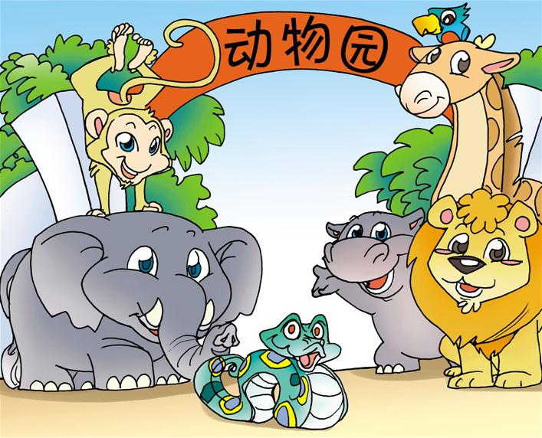

期中检测卷参考答案
一、快乐 因为 伙伴 故乡 高兴 雪花 生气 北京
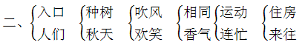
三、前 右 外 低 真 笑
四、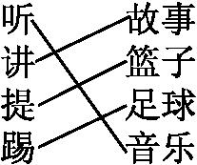 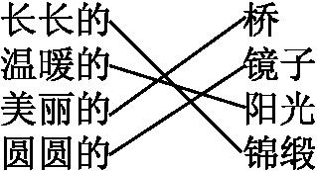
五、1.小公鸡偷偷地跟在小鸭子后面。
2.乡亲们把一块石碑立在井旁。
3.天上有美丽的鸟吗?
六、1.温和 2.温暖 3.想念 4.思念
七、1.云深不知处 寻隐者不遇
2.床前明月光 低头思故乡 唐 李白
3.小伙伴之间要相互帮助
4.桃红柳绿 春回大地 百花齐放 百鸟争鸣
八、1.乡亲们 毛主席 2.(2)􀳫
九、1.陡峭 好吃 2. 花园、城堡、金银珠宝
3.小精怪这才明白,原来幸福不是藏在他的咒语里,而是藏在帮助别人和接受别人帮助的喜悦里。 4.文中主要写了小精怪、小兔子、小猴子和小百灵鸟。
十、提示:仔细观察图画,把图上的内容和自己由图上的内容想到的都写一写。

